2023128Z11K11

一赛车在平直赛道上以恒定功率200 kW加速运动，受到的阻力不变，加速度*a*和速度*v*的倒数的关系如图所示，则赛车(　　)

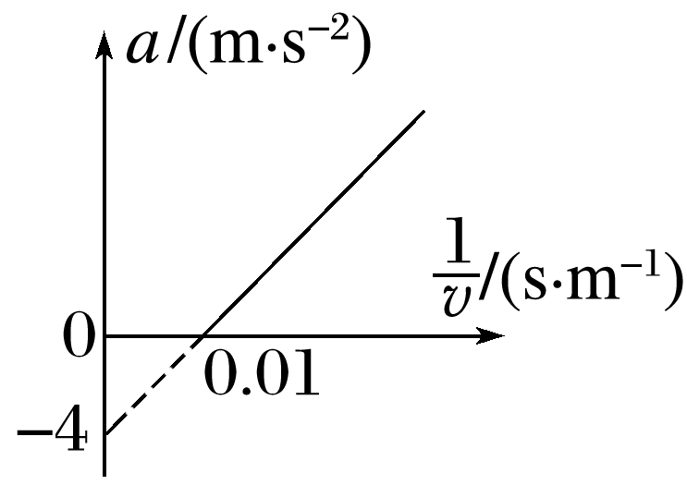

A．做匀加速直线运动

B．质量为200 kg

C．所受阻力大小为2 000 N

D．*v*′＝50 m/s时牵引力大小为2 000 N